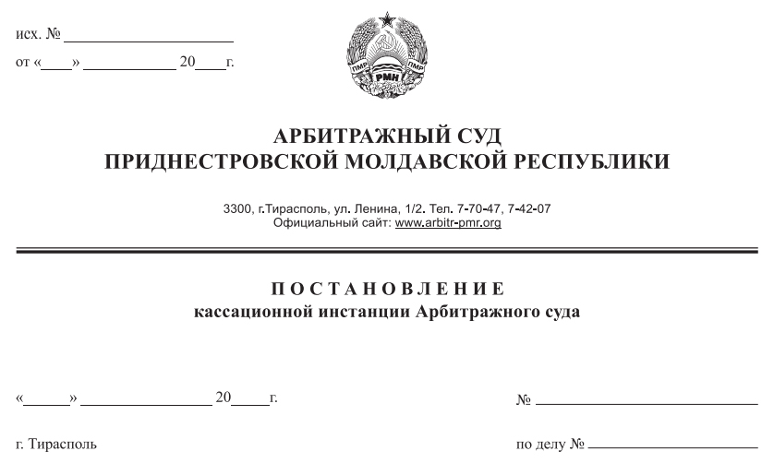

05 июля 19 47/19-03к

95/19-09

Арбитражный суд кассационной инстанции в составе судьи, заместителя Председателя Арбитражного суда Приднестровской Молдавской Республики Костяновского Е.А., рассмотрев в открытом судебном заседании кассационную жалобу индивидуального предпринимателя Бака Владимира Николаевича на определение Арбитражного суда ПМР от 01 апреля 2019 года по делу № 95/19-09 (судья Шевченко А.А.) об оставлении заявления без рассмотрения по заявлению индивидуального предпринимателя Бака Владимира Николаевича (г. Рыбница, ул. Комсомольская, д. 16) об установлении факта, имеющего юридическое значение, с участием заинтересованного лица (Государственной администрации Дубоссарского района и г. Дубоссары),

при участии представителей:
Бака В.Н. – лично;
Государственная администрация Дубоссарского района и г. Дубоссары: не явился;

установил: индивидуальный предприниматель без образования юридического лица Бака В.Н. обратился в Арбитражный суд ПМР с кассационной жалобой на определение Арбитражного суда ПМР от 01 апреля 2019 года по делу № 95/19-09 об оставлении заявления без рассмотрения.
В судебном заседании 5 июля 2019 года судом удовлетворены заявления сторон в порядке статьи 108 АПК ПМР о рассмотрении жалобы в их отсутствие.
В судебном заседании индивидуальный предприниматель без образования юридического лица Бака В.Н. поддержал доводы кассационной жалобы и дополнительных пояснений, пояснив следующее.
Вынесенное судом определение подлежит отмене по основаниям, предусмотренным положениями пунктов 1 и 2 статьи 152 АПК ПМР. Суд посчитал установленными недоказанные обстоятельства имеющие значение для дела. Выводы суда, изложенные в решении, не соответствуют обстоятельствам дела. Суд в решении допустил неполное выяснение значимых для дела обстоятельств, которые привели к принятию неправильного решения. Изложенное подтверждается следующим.
Согласно АПК ПМР, каждая сторона обязана доказывать те обстоятельства, на которых она основывает свои требования.
Заинтересованное лицо своё возражение против удовлетворения требований Бака В.Н. указанных в заявлении и просьбу оставить заявление без рассмотрения обосновало мнением о наличии спора о праве. При этом, заинтересованное лицо не предоставило суду ни одного доказательства подтверждающего наличие спора о праве в отношении указанного объекта.
Вывод суда в оспариваемом решении о том, что заявление подлежит оставлению без рассмотрения по причине наличии спора о праве, в связи с тем, что земельный участок, на котором расположена пристройка, в отношении которой мною заявлено указанное требование, находится в пользовании у Гуртового А. Ф. - не состоятелен.
Заявленные Бака В.Н. требования касаются объекта недвижимости (строения и пристроек к нему, согласно указанному в таблице списка), находящегося по адресу: г.Дубоссары, ул. Ленина, № д.67/2, но не в отношении земельного участка, на котором расположен этот объект.
Вывод суда о том, что земельный участок, на котором расположена пристройка,
в отношении которой мною заявлено указанное требование, находится в пользовании
у Гуртового А. Ф. - не обоснован доказательствами, имеющимися в материалах дела. Суд в рамках дела не исследовал обстоятельство наличия моих земельных прав
и земельных прав Гуртового А. Ф., чтоб установить указанный факт.
Ссылка суда в решении, относящаяся к обоснованию наличия спора о праве в отношении объекта недвижимости, касательно которого Бака В.Н. обратился с настоящим заявлением в суд, на позиции сторон высказанные в рамках дела № 438/18-12, 438В/19-12 - не состоятельна. В ходе настоящего дела позиции сторон, высказанные в рамках дела № 438/18-12, 438В/19-12 -не рассматривались, ничем и никак не подтверждались.
Представитель Государственной администрации Дубоссарского района и г. Дубоссары возражал против удовлетворения кассационной жалобы, указал, что обжалуемое определение Арбитражного суда ПМР от 01 апреля 2019 года по делу № 95/19-09 является законным, обоснованным, вынесенным при полном исследовании всех обстоятельств дела.
Арбитражный суд кассационной инстанции, изучив материалы дела, оценив доводы кассационной жалобы и возражений на нее, заслушав объяснения представителей лиц, участвующих в деле, проверив в порядке статьи 149 АПК ПМР правильность применения норм материального и процессуального права при принятии решения по делу, законность и обоснованность определения в полном объеме, считает, что кассационная жалоба подлежит частичному удовлетворению. При этом суд кассационной инстанции исходит из следующего.
Пункт 2 статьи 149 АПК ПМР определяет, что суд кассационной инстанции не связан доводами кассационной жалобы или кассационного представления и проверяет законность и обоснованность решения в полном объеме.
Как усматривается из материалов дела и установлено судом индивидуальный предприниматель Бака Владимир Николаевич обратился в Арбитражный суд с заявлением об установлении факта, имеющего юридическое значение – принадлежности на праве собственности объекта недвижимости: здания, расположенного по адресу: г. Дубоссары, ул. Ленина, 67/2.
Пункт 3 статьи 136 АПК ПМР обязывает суд при рассмотрении дела об установлении факта, имеющего юридическое значение, выяснения, в том числе следующих обстоятельств: не затрагивает ли права других лиц установление требуемого факта, не возник ли спор о праве.
Суд первой инстанции необоснованно пришел к выводу об установлении спора о праве в связи с обременением земельного участка, предоставленного Бака В. Н. решением государственной администрации Дубоссарского района и г. Дубоссары, пристройкой, находящейся в долгосрочном пользовании у другого лица, а именно у Гуртового А. Ф., а также иными документами, имеющимися в материалах дела.
Более того, при рассмотрении кассационной жалобы, Бака В.Н. было предоставлено для приобщения и приобщено судом к материалам дела свидетельство о государственной регистрации права собственности за Бака В.Н. от 25.06.2019 г. на объект недвижимости, расположенный по адресу: г. Дубоссары, ул. Ленина, 67/2. Из объяснений Бака В.Н. и документов, приобщенных к материалам дела (копии свидетельства о государственной регистрации права собственности, копии плана строения, расположенного по адресу: г. Дубоссары, ул. Ленина, 67/2 от 24.06.2019 г., справки о строительной готовности объекта недвижимости от 24.06.2019 г., установлено, что именно данный объект недвижимости является предметом поданного заявления об установлении факта.
Таким образом, судом кассационной инстанции установлено отсутствие спора о праве и невозможность удовлетворения заявления индивидуального предпринимателя Бака Владимира Николаевича об установлении факта, имеющего юридическое значение – принадлежности на праве собственности объекта недвижимости: здания, расположенного по адресу: г. Дубоссары, ул. Ленина, 67/2, поскольку данный объект недвижимости уже принадлежит ему (свидетельство о государственной регистрации права собственности за Бака В.Н. от 25.06.2019 г. на объект недвижимости, расположенный по адресу: г. Дубоссары, ул. Ленина, 67/2).
С учетом указанных выше обстоятельств, определение Арбитражного суда ПМР об оставлении заявления без рассмотрения от 01 апреля 2019 года по делу № 95/19-09 подлежит отмене; само дело не подлежит передаче на новое рассмотрение в суд первой инстанции, поскольку все обстоятельства, имеющие значения для правильного разрешения данного дела, установлены. Соответственно, кассационная инстанция приходит к выводу о возможности принять новое решение без передачи дела на новое рассмотрение и отказать в удовлетворении требований заявителя.
В соответствии со статьей 84 Арбитражного процессуального кодекса Приднестровской Молдавской Республики судебные расходы относятся на лиц, участвующих в деле, пропорционально удовлетворенным исковым требованиям. Учитывая, что государственная пошлина была уплачена заявителем при подаче кассационной жалобы, таковая не взыскивается.
На основании вышеизложенного, руководствуясь подпунктом 2 статьи 151, пунктом 4 статьи 152, статьей 153 Арбитражного процессуального кодекса Приднестровской Молдавской Республики, суд кассационной инстанции Арбитражного суда ПМР

П О С Т А Н О В И Л:

- Кассационную жалобу индивидуального предпринимателя Бака Владимира Николаевича удовлетворить частично.
- Определение Арбитражного суда ПМР от 01 апреля 2019 года по делу № 95/19-09 об оставлении заявления без рассмотрения отменить и принять новое решение.
- Заявление индивидуального предпринимателя Бака Владимира Николаевича об установлении факта, имеющего юридическое значение – оставить без удовлетворения.

Постановление вступает в законную силу со дня его принятия и обжалованию не подлежит.

Судья,

заместитель Председателя

Арбитражного суда ПМР Костяновский Е.А.

